Fakultas Teknik UMA Santuni Anak Yatim dan Kaum Dhuafa
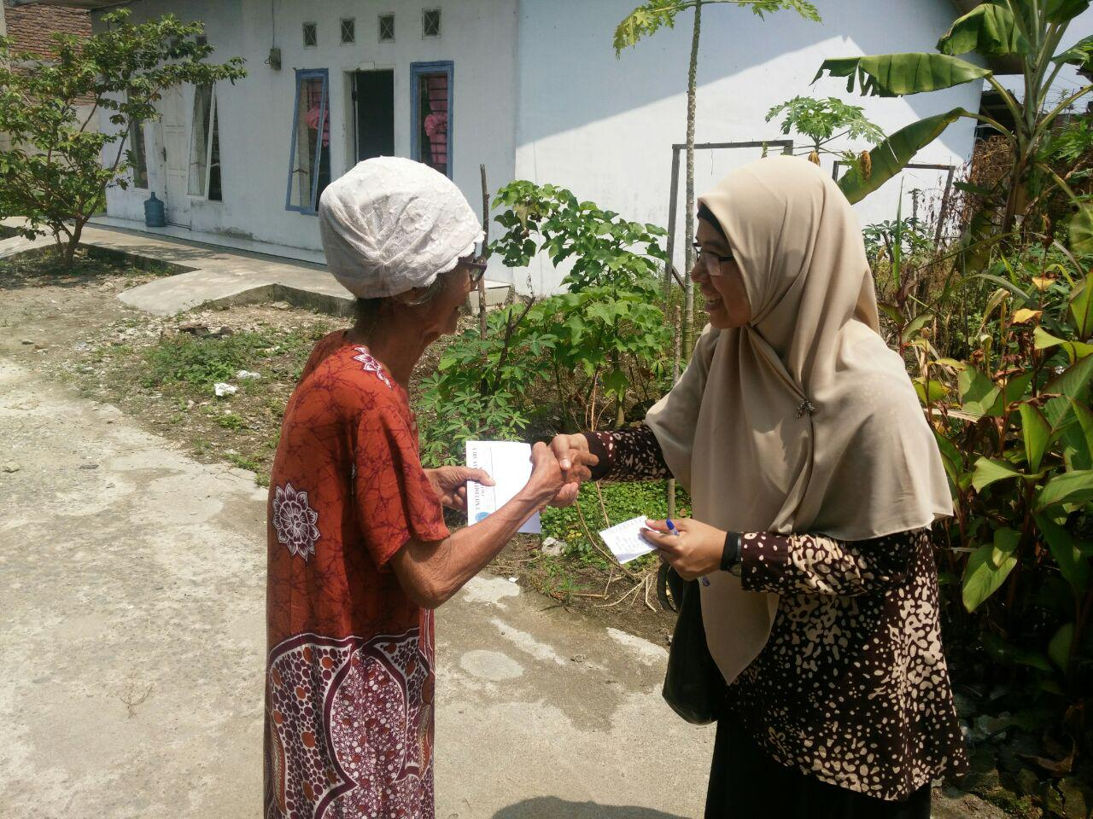
Medan- 19/6/2017. Fakultas Teknik Universitas Medan Area menyantuni anak yatim dan kaum dhuafa. Fakultas Teknik UMA berkunjung dan memberikan santunan ke rumah anak yatim dan kaum dhuafa di Dusun X, Desa Medan Estate, Kecamatan Percut Sei Tuan, Kabupaten Deli Serdang. Kunjungan tersebut langsung dihadiri oleh Sherlly Maulana, ST, MT selaku Wakil Dekan Bidang Akademik serta beberapa staff pegawai Fakultas Teknik. Pada kesempatan tersebut Fakultas Teknik UMA memberikan santunan berupa uang yang diharapkan dapat membantu keluarga yang menerima. Masyarakat Dusun X, Desa Medan Estate menyambut baik adanya kunjungan ini dan mengucapkan terima kasih terhadap Keluarga Besar Fakultas Teknik Universitas Medan Area (UMA) akan kepeduliannya terhadap sesama.

